Gabriel Garcia Marques, Sto let samote

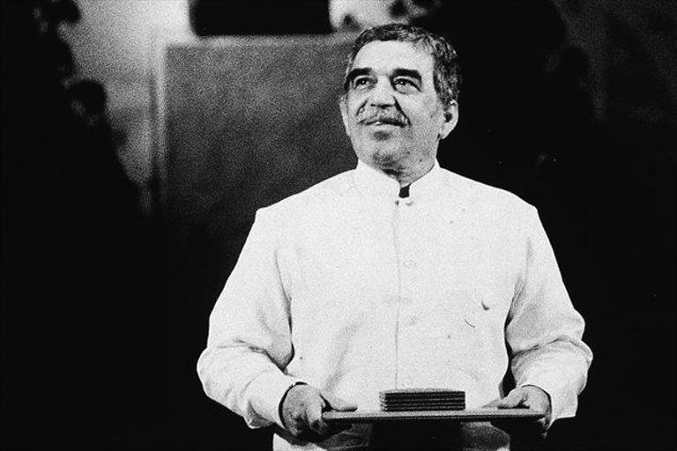
(Odlomek)
Komaj so se lotile dela, ko je Amaranta opazila, da Remedios, prelepa, kar preseva v hudi bledici.
– Se slabo počutiš? – je rekla.
Remedios, prelepa, ki je držala rjuho na drugem koncu, se je sočutno nasmehnila.
– Prav nasprotno, – je rekla, – še nikoli se nisem počutila bolje.
Komaj je spregovorila, je Fernanda že začutila, kako so se ji rjuhe izmuznile iz rok in na široko zaplapolale v nežnem vetrcu luči. Tisti hip, ko je Amaranta zaznala skrivnosten trepet v čipkah svoji spodnjic in je trdneje zagrabila rjuho, da bi ji ne zdrsnila na tla, se je Remedios prelepa, začela dvigati. Ursula, že malone slepa, je edina zmogla toliko hladnokrvnosti, da je prepoznala svojstvo nepremagljivega vetra in je prepustila rjuhe luči, medtem ko je Remedios, prelepa, mahala v slovo med plapolanjem slepečih rjuh, ki so z njo vred zapuščale vzduh govnačev in dalij in se dvigale v zrak pod nebom, kjer je niso mogle doseči niti najvišje leteče ptice spomina.
Tujci so seveda mislili, da je Remedios, prelepo, končno doletela neizogibna usoda čebelje matice in da je družina poskušala rešiti čast z grobo lažjo o vnebohodu. Fernanda, ki jo je grizla zavist, se je slednjič sprijaznila s čudežem in je še dolgo prosila boga, naj ji vrne rjuhe. Skoraj vsi so verjeli v čudež; prižgali so celo sveče in molili devetdnevnice.

1. Kako pripovedovalec opiše vnebovzetje? Ali pove svoje mnenje o dogodku?

___________________________________________________________________________
___________________________________________________________________________
___________________________________________________________________________

2. Kako si izginotje Remedios, prelepe razlagajo tujci?

___________________________________________________________________________
___________________________________________________________________________
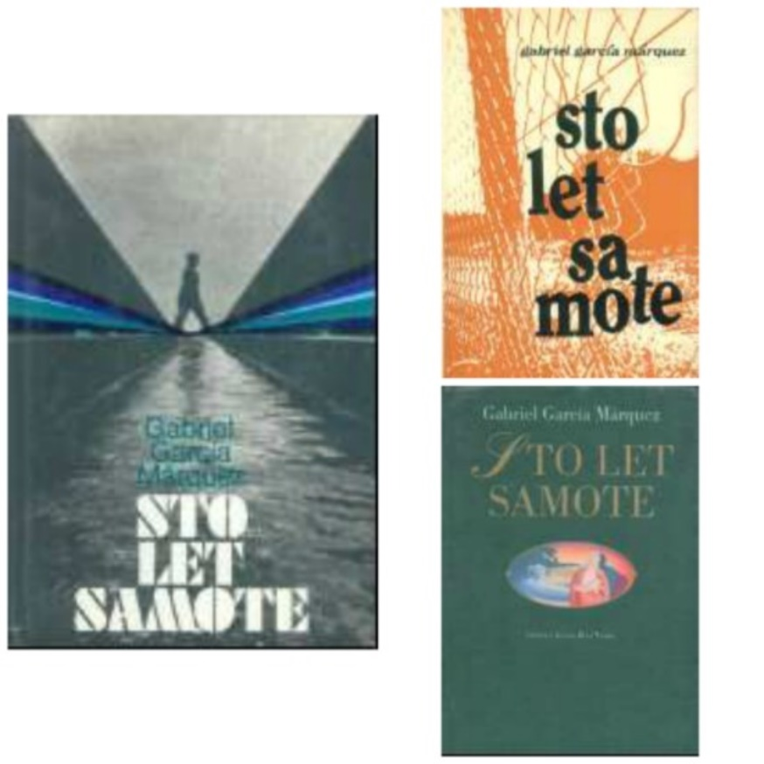
3. Kako se na čudež odzovejo Macondčani?

____________________________
____________________________
____________________________
____________________________
____________________________
____________________________
____________________________
____________________________

4. Ali si ob prebiranju odlomka iskal razumsko razlago za to, kar se je zgodilo Remedios, prelepi?

___________________________________________________________________________
___________________________________________________________________________
___________________________________________________________________________

5. Določi tip pripovedovalca in njegovo perspektivo. Opiši, kakšen pogled na svet ima pripovedovalec v primerjavi z literarnimi osebami. Ali je za njegovo pripovedovanje značilen humor?
___________________________________________________________________________
___________________________________________________________________________
___________________________________________________________________________

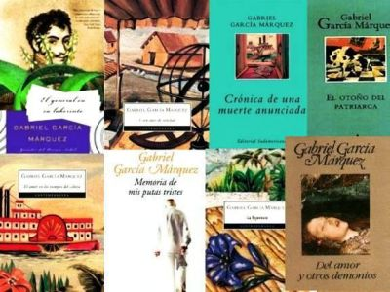
6. Ali bi odlomek lahko primerjali z učinki znanstvenofantastične oz. fantastične proze?
____________________________
____________________________
____________________________
____________________________
____________________________
____________________________
____________________________

7. Na katero znano osebo iz religioznega sveta te spominja Remedios? Utemelji odgovor.

___________________________________________________________________________
___________________________________________________________________________

8. Ob primeru dviga Remedios, prelepe v nebo razloži posebnost magično-realističnega načina prikazovanja stvarnosti.

___________________________________________________________________________
___________________________________________________________________________

9. Kako si razlagaš?

Naslov romana | Sklep romana

10. Katere pisatelje magičnega realizma poznaš?

___________________________________________________________________________
___________________________________________________________________________

11. Katere pripovedne tehnike uporabljajo pisatelji te literarne smeri?

___________________________________________________________________________
___________________________________________________________________________
___________________________________________________________________________

12. Napiši esej.
»Nič v življenju ni težjega od ljubezni.« (Marques)

Viri:
– http://gradiva.txt.si/slovenscina/slovenscina-za-gimnazije-srednje-sole/3-letnik/3-letnik/svetovna-knjizevnost-na-zacetku-20-stoletja/gabriel-garcia-marquez-sto-let-samote/2-62/, 27. 10. 2018
– Pavlič, Smolej, Lah, Pezdirc Bartol, Lah, Rovtar, Perko: Berilo 3, Umetnost besede. Ljubljana: Mladinska knjiga, 2009.
– Ambrož, Degan - Kapus, Krakar - Vogel, Novak - Popov, Štrancar, Torkar - Papež, Zupan Sošič: Branja 3. Ljubljana: DZS, 2002.
– Janko Kos, Tomo Virk, Gregor Kocijan: Svet književnosti 3. Maribor: Obzorja, 2002.

